支部様式第111号
事故発生状況報告書
保険証明書  番 号 |  |  | 第 号 |  | 当  事  者 | 甲（第 三 者） | 氏名  （電話）
自動車の番号 |  |  |  |  | 当  事  者 | 乙（被災職員） | 氏名 |  | 運転・同乗歩行･その他
天 候 |  | 晴・曇・雨・雪・霧 |  | 交通状況 |  | 混雑・普通・閑散 | 明 暗 | 昼間・夜間・明け方・夕方
道路状況 |  |  | してある  してない  ある  ない  舗 装 歩 道（両・片） 直線・カーブ 平坦・坂  良い  悪い  見通し 積 雪 ・凍 結
信号又は標識 |  |  | ある  ない  されている  されていない  信 号 駐・停車禁止 その他標識
速 度 |  |  | 甲車両 km/h（制限速度 km/h） 、 乙車両 km/h（制限速度 km/h）
事故現場における自動車と被害者  との状況を図示してください | 事故発生状況略図（道路幅をｍで記入してください。）  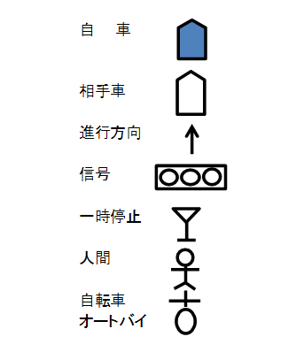
上記図の説明を
書いてください
上記のとおり報告します。

年 月 日

報告者 所 属
氏 名
乙との関係
地方公務員災害補償基金宮城県支部長 殿

